Раздел 1 Планер самолёта и его техническое обслуживание.
Тема 1. 1 Конструкция и ТО фюзеляжа
1. Общая характеристика планера, его составные части и конструктивные разъемы.
2. Фюзеляж: составные части, конструкция силовых шпангоутов.
3. Осмотр силовых шпангоутов.
1. Общая характеристика планера, его составные части и конструктивные разъемы.
Планер самолета состоит из фюзеляжа, коробки крыльев и хвостового оперения. Самолет расчленен на несколько отдельных частей, состыкованных на болтовых соединениях или подвешенных шарнирно (предкрылки, закрылки, элероны, рули). Основные агрегаты планера — фюзеляж, крылья, стабилизатор, киль, рули, бипланные стойки, и подкосы стабилизатора изготовлены из дюралюминия марки Д16Т, Д16АТ.
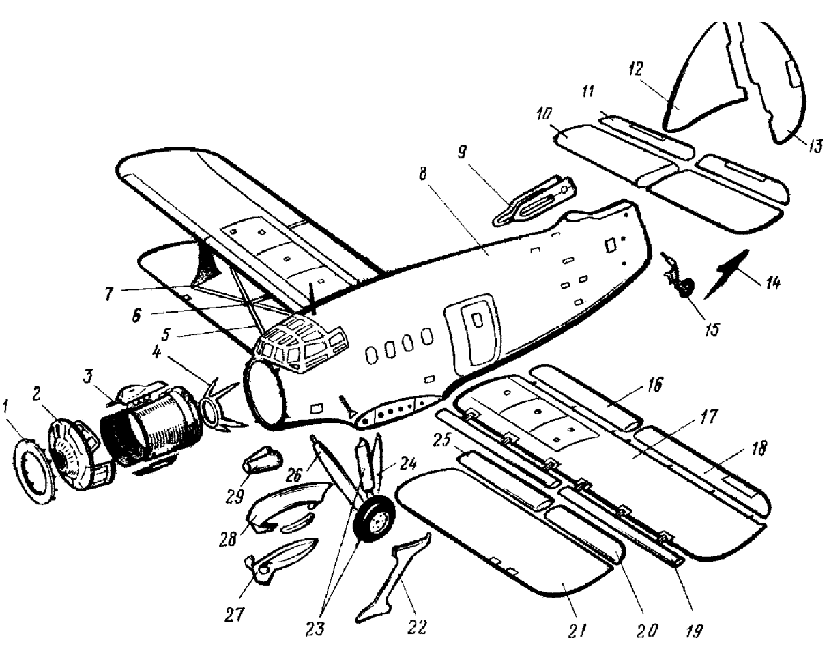
Схема разъемов агрегатов самолета Ан-2:

2. Фюзеляж: составные части, конструкция силовых шпангоутов.
Фюзеляж представляет собой полумонокок цельнометаллической конструкции обтекаемой формы, состоящий из каркаса и работающей обшивки. Конструкция фюзеляжа обеспечивает технологическое расчленение его на три основных отсека: передний отсек от шпангоута 1 до 5 - кабина пилотов, средний отсек от шпангоута 5 до 15 - грузовая кабина и хвостовой отсек от шпангоута 15 до 26. В нижней части фюзеляжа между шпангоутами № и №10 расположен центроплан. Центроплан 16, который предназначен для крепления нижнего крыла и шасси.
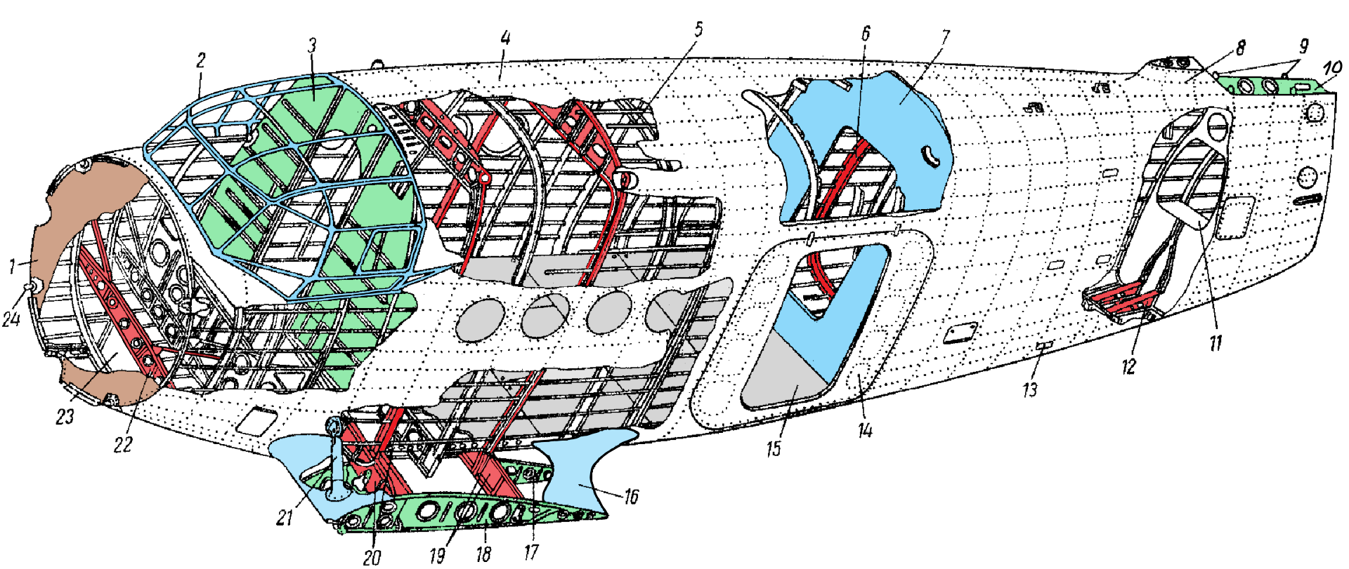
Каркас фюзеляжа
Каркас фюзеляжа состоит из поперечного и продольного наборов, каркаса пола кабин фюзеляжа, элементов жесткости хвостовой установки и килевой части, а также окантовки двери грузовой кабины. Поперечный набор фюзеляжа состоит из 26 шпангоутов, дужки крепления доски приборов и рамок усиления выреза под дверь грузового отсека. Шпангоуты делятся на две группы: силовые и типовые. Силовыми являются шпангоуты № 1, 4, 5, 6, 8, 23, 25 и 26. Силовые шпангоуты несут на себе узлы крепления отъемных частей самолета и подвержены большим сосредоточенным нагрузкам, которые они передают на тонкостенный фюзеляж без перегрузки отдельных его элементов. Силовые шпангоуты выполнены из набора прессованных профилей, листов и стенок.
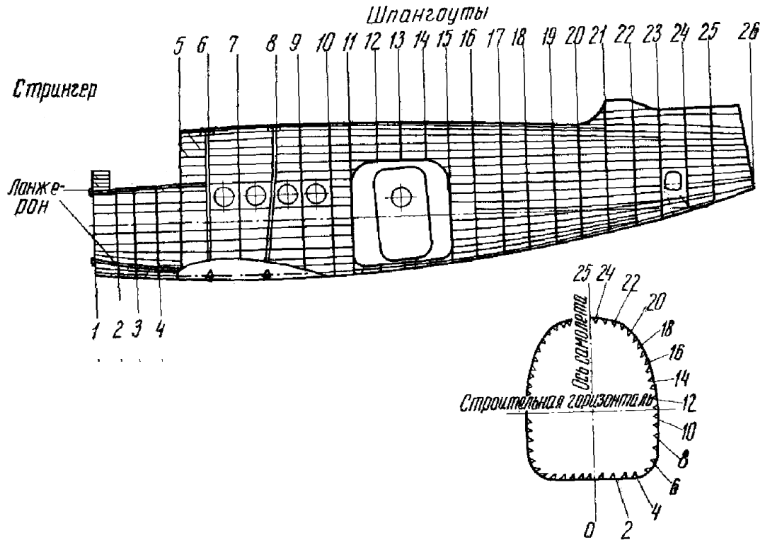
Шпангоут № 1 имеет круглую форму с вогнутостями справа под выпускную трубу и снизу под маслорадиатор. Стенка шпангоута одновременно является и противопожарной перегородкой с вырезами под тяги управления двигателем. Вверху на шпангоуте монтируются кронштейны для крепления маслобака и справа — узлы крепления выпускной трубы. В средней части шпангоута монтируются кронштейны качалок управления двигателем и створками капотов и внизу — кронштейн для крепления маслорадиатора. На шпангоуте № 1 монтируются четыре стальных узла крепления моторамы к фюзеляжу. Каждый узел своим хвостиком установлен в лонжерон фюзеляжа и приклепан к нему стальными и дюралюминиевыми заклепками. К обшивке и шпангоуту узел прикреплен при помощи наружных дюралюминиевых накладок и внутренней косынки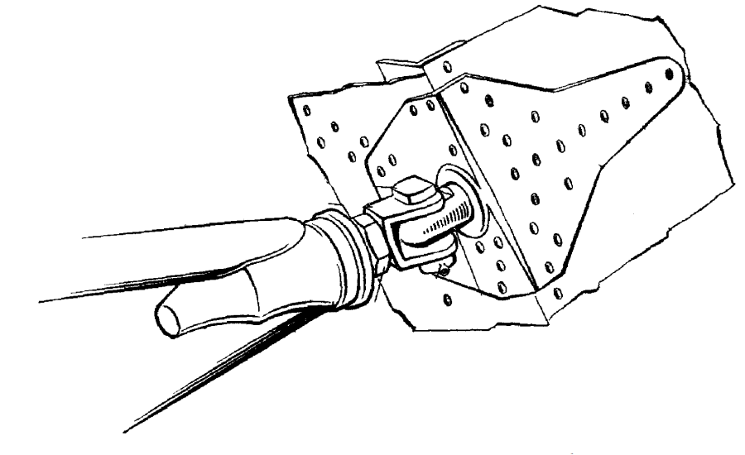
Шпангоут № 4 является неполным. В нижней части шпангоута кницами приклепана балка и стенка толщиной с отверстиями для облегчения. Стенка подкреплена стойками. Боковины шпангоута доведены до фонаря кабины пилотов и закреплены на верхних лонжеронах фюзеляжа. Снизу на шпангоуте приклепан узел из сплава АК6 для крепления стального башмака передних подкосов шасси. Башмак 3 крепится к шпангоуту № 4 болтами. На шпангоуте № 4 монтируется противопожарный баллон.
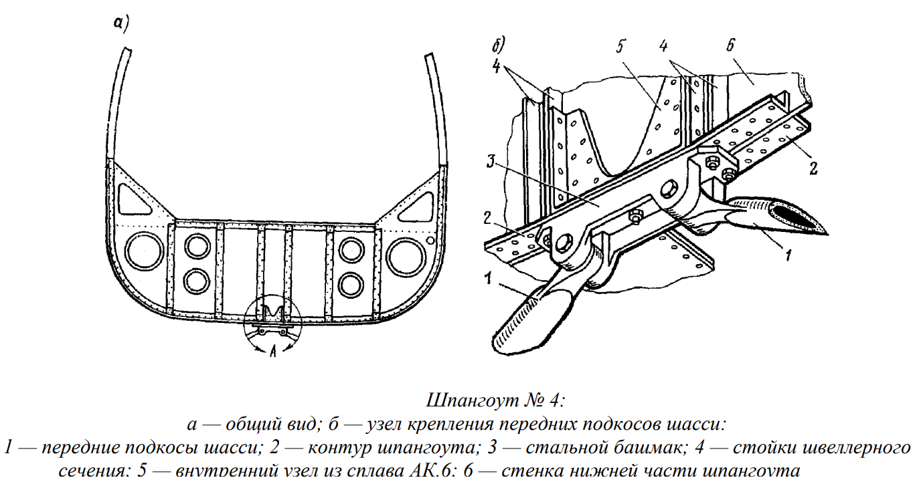
Шпангоут № 5 отделяет кабину пилотов от грузовой кабины. В стенке шпангоута вмонтирована входная дверь в кабину пилотов. В верхней части крепится каркас фонаря, в средней части — две балки пола кабины пилотов. К нижней части на болтах крепятся верхние и нижние узлы подкосов фермы центроплана. К ферме центроплана крепится амортстойка и передние несущие ленты коробки крыльев. На шпангоуте монтируются элементы оборудования самолета, подшипник промежуточного вала для ручного запуска двигателя и слева — кронштейны с роликами управления самолетом.
Шпангоуты № 6 и 8 по своей конструкции аналогичны между собой и служат для крепления крыльев самолета. В верхней части на шпангоутах при помощи болтов монтируются стыковые узлы крепления отъемных крыла. В нижней части шпангоуты развиты в лонжероны центроплана, на которых монтируются узлы крепления отъемных частей нижнего крыла.
Шпангоуты № 23 и 25 несут на себе узлы крепления стабилизатора. Узлы изготовлены из стальных пластин толщиной, сваренных между собой. Узлы закреплены на шпангоутах при помощи стальных и дюралюминиевых заклепок.
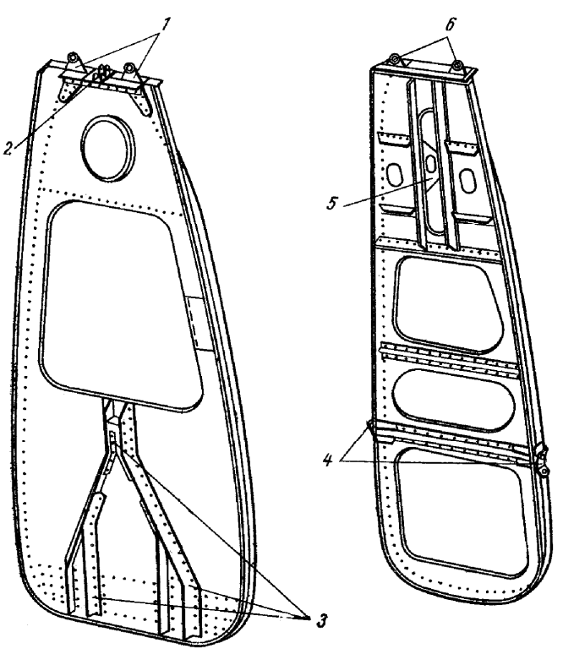
На шпангоуте № 23 вверху монтируется узел крепления раскоса стабилизатора. В нижней части шпангоута № 23 имеются три узла для крепления фермы и амортстойки хвостового колеса. На боковинах шпангоута № 25 через обшивку монтируются узлы крепления подкосов стабилизатора со скобами швартовки самолета.
Узлы крепления установки хвостового колеса на шпангоуте № 23 и подкосов стабилизатора на шпангоуте № 25 изготовлены из стали 45 и термически не обработаны.

Шпангоут № 26 является замыкающим шпангоутом фюзеляжа. На шпангоуте установлен кронштейн из сплава АК6 с вмонтированными в него радиально-упорным шарикоподшипником для крепления руля направления. Снизу на шпангоуте № 26 монтируется стальное гнездо под подъемник самолета.
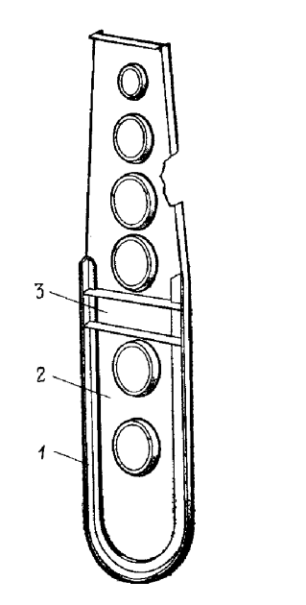
Домашнее задание
Радченко стр. 31 – 46.
Законспектировать «Осмотр силовых шпангоутов» используя Технологические указания 7,17

